«Жерлерді аймақтарға бөлу жобасын (схемасын), бағалау аймақтарының
шекараларын және жер учаскелері үшін төлемақының базалық ставкаларына түзету коэффиценттерін бекіту туралы» Сырдария аудандық мәслихатының 2017 жылғы 22 желтоқсандағы №161 шешімі

Нормативтік құқықтық актілерді мемлекеттік тіркеу Тізілімінде
№6132 болып 2018 жылғы 09 қаңтарда тіркелді.

«Қазақстан Республикасының Жер кодексi» Қазақстан Республикасының 2003 жылғы 20 маусымдағы Кодексiне, «Қазақстан Республикасындағы жергілікті мемлекеттік басқару және өзін-өзі басқару туралы» Қазақстан Республикасының 2001 жылғы 23 қаңтардағы Заңына сәйкес Сырдария аудандық мәслихат ШЕШІМ ҚАБЫЛДАДЫ:
1. Қызылорда облысы Сыдария ауданы Тереңөзек кентінің жерлерін аймақтарға бөлу жобасы (схемасы) мен бағалау аймақтарының шекаралары осы шешімнің 1, 2-қосымшаларына сәйкес бекітілсін.
2. Жер учаскелері үшін төлемақының базалық ставкаларына түзету коэффициенттері осы шешімнің 3-қосымшасына сәйкес бекітілсін.
3. «Жерлерді аймақтарға бөлу жобасын (схемасын), бағалау аймақтарының шекараларын және жер учаскелері үшін төлемақының базалық ставкаларына түзету коэффиценттерін бекіту туралы» Сырдария аудандық мәслихаттың 2013 жылғы 29 наурыздағы №116 шешімінің (нормативтік құқықтық актілерді мемлекеттік тіркеу Тізілімінде №4438 тіркелген, «Тіршілік тынысы» газетінің 2013 жылғы 08 мамырда №36-37 жарияланған) күші жойылды деп танылсын.
4. Осы шешім алғашқы ресми жарияланған күнінен кейін күнтізбелік он күн өткен соң қолданысқа енгізіледі.

Аудандық мәслихаттың кезекті Аудандық мәслихат
17 сессиясының төрағасы: хатшысы
Ж.Налибаева__________ Е.Әжікенов_____________

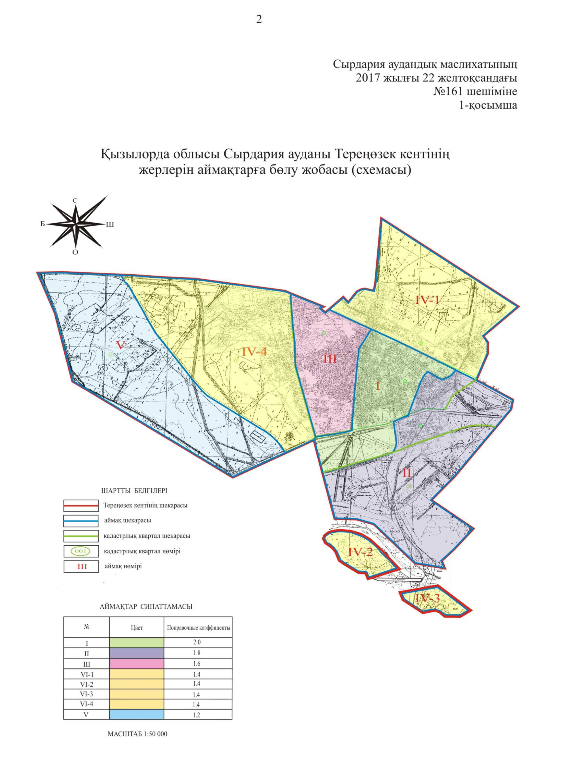

3

Сырдария аудандық мәслихатының
2017 жылғы 22 желтоқсандағы
№161 шешіміне
2- қосымша

Қызылорда облысы Сырдария ауданы Тереңөзек кенті жерлерінің бағалау аймақтарының шекаралары

Аймақ нөмірі | Аймақ шекарасының сипаттамасы | Аймақ ауданы, гектар
I | Аймақ (002,003 кварталдары) | 247,0
 | Аймақтың шекарасы, батысынан Майжарма каналының бойымен, солтүстігі темір жолмен, шығысынан А.Әлиакбаров көшесі және А.Тоқмағанбетов көшесімен, оңтүстігінен Әйтек каналының бойымен Амангелді көшесі мен «Қызылорда-Жалағаш» автомобиль жолымен түйіседі.
II | Аймақ (002, 003, 028 кварталдары) | 551,0
 | Аймақтың солтүстік шығысы темір жолмен Тереңөзек кентінің шегінің оңтүстік-шығыс бөлігі толығымен қамтып, оңтүстігінен Сырдария өзенінің бойымен, «Қызылорда-Жалағаш» автомобиль жолымен солтүстікке қарай Амангелді, А.Әлиакбаров пен А.Тоқмағанбетов көшесін бойлай темір жолмен түйіседі.
ІІІ | Аймақ (001 квартал) | 219,0
 | Аймақтың шекарасы батысынан Айтбай каналы бойымен, солтүстігі темір жол бойымен, шығысы Майжарма каналы бойымен, оңтүстігі Айтек каналы бойымен өтеді.
IV-1 | Аймақ 1 учаске (003 квартал) | 367,0
 | Аймақ темір жолдың солтүстік бөлігін, яғни Тереңөзек кентінің солтүстігін қамтиды.
IV-2 | Аймақ 2 учаске (028 квартал) | 50,0
 | Аймақ Сырдария өзенінің солтүстік батыс бөлігінде орналасқан. Қазақстан Республикасы Үкіметінің 2011 жылғы 25 тамыздағы «Орман қоры жерінің жекелеген учаскелерін басқа санаттағы жерге ауыстыру туралы» №957 қаулысына сәйкес орман қоры жерлерінің санатынан елді-мекендер санатына ауыстырылып Тереңөзек кентіне қосымша табысталған жер учаскесі.

4

IV-3 | Аймақ 3 учаске (028 квартал) | 29,0
 | Аймақ Сырдария өзенінің солтүстік шығыс бөлігінде орналасқан. Қазақстан Республикасы Үкіметінің 2011 жылғы 25 тамыздағы «Орман қоры жерінің жекелеген учаскелерін басқа санаттағы жерге ауыстыру туралы» №957 қаулысына сәйкес орман қоры жерлерінің санатынан елді-мекендер санатына ауыстырылып Тереңөзек кентіне қосымша табысталған жер учаскесі.
IV-4 | Аймақ 4 учаске (027 квартал) | 502,0
 | Аймақ Тереңөзек кентінің батыс бөлігінде орналасқан. Аймақ солтүстігінде темір жол белдеумен, оңтүстігінде Әйтек каналымен, батысында «Қызылорда-Жалағаш» автомобиль жолымен, шығысында Айтбай арық каналымен шектеседі.
V | Аймақ (027 квартал) | 535,0
 | Аймақ «Қызылорда-Жалағаш» автомобиль жолының батыс бөлігін алып жатыр. Батысында Ескі бостандық каналымен, солтүстігінде темір жол белдеуімен, оңтүстігінде Әйтек каналымен шектесіп жатыр.Бұл аймақ толығымен Тереңөзек кентінің шекарасына Қызылорда облысы Сырдария ауданы Құндызды ауылдық округінің жерлерін қосу нәтижесінде құрылды.
 | Барлығы | 2500

5

Сырдария аудандық мәслихатының
2017 жылғы 22 желтоқсандағы
№161 шешіміне
3- қосымша

Жер учаскелері үшін төлемақының базалық ставкаларына түзету коэффиценттері

Аймақтың нөмірі | Жер учаскелері үшін төлемақының базалық ставкаларына түзету коэффиценттері
I | 2,0
II | 1,8
III | 1,6
IV-1 | 1,4
IV-2 | 1,4
IV-3 | 1,4
IV-4 | 1,4
V | 1,2

